Ngày soạn:…/…/…
Ngày dạy:…/…/…

CHỦ ĐỀ 1: GIA ĐÌNH

BÀI 1: CÁC THẾ HỆ TRONG GIA ĐÌNH
(2 tiết)
I. MỤC TIÊU
1. Mức độ, yêu cầu cần đạt
- Nêu được các thành viên trong gia đình nhiều thế hệ (hai thế hệ, ba thế hệ,…)
- Nói được sự cần thiết của việc chia sẻ, dành thời gian quan tâm, chăm sóc yêu thương nhau giữa các thế hệ trong gia đình.
2. Năng lực
- Năng lực chung:
- Năng lực giao tiếp, hợp tác: Trao đổi, thảo luận để thực hiện các nhiệm vụ học tập.
- Năng lực giải quyết vấn đề và sáng tạo: Sử dụng các kiến thức đã học ứng dụng vào thực tế, tìm tòi, phát hiện giải quyết các nhiệm vụ trong cuộc sống.
- Năng lực riêng:
- Vẽ, viết hoặc cắt dán ảnh gia đình có hai thế hệ, ba thế hệ vào sơ đồ cho trước.
- Biết cách quan sát, trình bày ý kiến của mình về các thành viên và tình cảm giữa các thành viên trong gia đình hai thế hệ, ba thế hệ.
3. Phẩm chất
- Thể hiện được sự quan tâm, chăm sóc, yêu thương của bản thân đối với các thế hệ trong gia đình.
II. PHƯƠNG PHÁP VÀ THIẾT BỊ DẠY HỌC
1. Phương pháp dạy học
- Vấn đáp, động não, trực quan, hoạt động nhóm, đóng vai, giải quyết vấn đề, lắng nghe tích cực.
2. Thiết bị dạy học
a. Đối với giáo viên
- Giáo án.
- Các hình trong SGK.
- Tranh vẽ, ảnh gia đình HS (hai, ba hoặc bốn thế hệ).
- Bảng phụ/giấy A2.
- Vở bài tập Tự nhiên và Xã hội 2.
b. Đối với học sinh
- SGK.
- Tranh ảnh, tư liệu sưu tầm liên quan đến bài học (nếu có) và dụng cụ học tập theo yêu cầu của GV.
III. CÁC HOẠT ĐỘNG DẬY HỌC
HOẠT ĐỘNG CỦA GIÁO VIÊN | HOẠT ĐỘNG CỦA HỌC SINH
TIẾT 1
I. HOẠT ĐỘNG KHỞI ĐỘNG  a. Mục tiêu: Tạo tâm thế hứng thú cho HS và từng bước làm quen bài học.  b. Cách thức tiến hành:  - GV hướng dẫn HS thảo luận theo cặp và trả lời câu hỏi: Hãy kể tên các thành viên trong gia đình bạn theo thứ tự từ người nhiều tuổi nhất đến người ít tuổi nhất.  - GV mời đại diện 3-4 HS trả lời câu hỏi.  - GV dẫn dắt vấn đề: Gia đình là một cộng đồng người sống chung và gắn bó với nhau bởi các mối quan hệ tình cảm, quan hệ hôn nhân, quan hệ huyết thống, quan hệ nuôi dưỡng. Gia đình có lịch sử từ rất sớm và đã trải qua một quá trình phát triển lâu dài. Ngày nay, gia đình lớn thường gồm cặp vợ chồng, con cái của họ và bố mẹ của họ. Mọi người luôn yêu thương, chăm sóc và chia sẻ công việc nhà với nhau. Vậy các em có biết những tình huống thường gặp giữa các thế hệ trong gia đình với nhau như thế nào không? Em đã làm gì để thể hiện sự quan tâm, chăm sóc với gia đình mình? Chúng ta cùng tìm câu trả lời trong bài ngày hôm nay - Bài 1: Các thế hệ trong gia đình.  II. HOẠT ĐỘNG HÌNH THÀNH KIẾN THỨC  Hoạt động 1: Các thế hệ trong gia đình bạn Hà và bạn An  a. Mục tiêu:  - Nêu được các thành viên của mỗi thế hệ trong gia đình bạn Hà và bạn An.  - Biết cách quan sát, trình bày ý kiến của mình về các thành viên trong gia đình nhiều thế hệ.  b. Cách tiến hành  Bước 1: Làm việc theo cặp  - GV yêu cầu HS quan sát các Hình 1, 2 SGK trang 6,7 và trả lời lời câu hỏi:  + Gia đình bạn Hà và bạn An có mấy thế hệ?  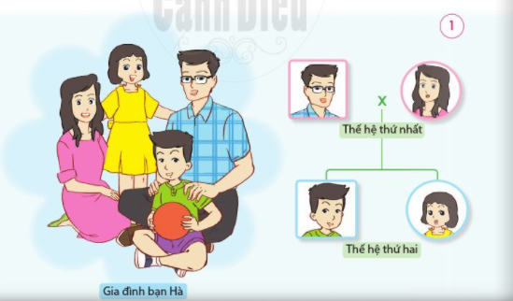  + Kể các thành viên của mỗi thế hệ trong gia đình bạn Hà và gia đình bạn An.  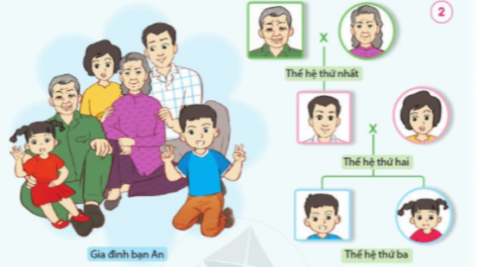  Gia đình bạn Hà  Gia đình bạn An  - GV hướng dẫn HS: Những người ngang hàng trên sơ đồ là cùng một thế hệ.  Bước 2: Hoạt động cả lớp  - GV mời đại diện một số cặp trình bày kết quả làm việc trước lớp.  - GV mời HS khác nhận xét, bổ sung câu trả lời.  - GV chỉnh sửa, bổ sung và hoàn thiện câu trả lời.  II. HOẠT ĐỘNG LUYỆN TẬP, VẬN DỤNG  Hoạt động 2: Giới thiệu về các thế hệ trong gia đình em  a. Mục tiêu:  - Giới thiệu được về các thế hệ trong gia đình em.  - Vẽ, viết hoặc cắt dán ảnh gia đình có hai thế hệ, ba thế hệ vào sơ đồ cho trước.  b. Cách tiến hành:  Bước 1: Làm việc cá nhân, theo cặp  - GV yêu cầu:  + Từng cặp HS giới thiệu cho nhau nghe về các thế hệ trong gia đình mình: Gia đình có có mấy thế hệ? Từng thành viên của mỗi thế hệ trong gia đình mình.  + Từng HS vẽ, viết hoặc cắt dán sơ đồ các thế hệ trong gia đình mình vào giấy A4 hoặc vào vở và chia sẻ với bạn bên cạnh.  Bước 2: Làm việc cả lớp  - GV mời đại diện một số HS: Giới thiệu về các thế hệ trong gia đình mình, kết hợp với trình bày sơ đồ các thế hệ trong gia đình mình.  - GV yêu cầu các HS còn lại đặt câu hỏi và nhận xét phần giới thiệu của các bạn.  - GV hoàn thiện phần trình bày của HS.  - GV yêu cầu HS trả lời câu hỏi: Em hãy cho biết gia đình có bốn thế hệ gồm những ai và xưng hô với nhau như thế nào?  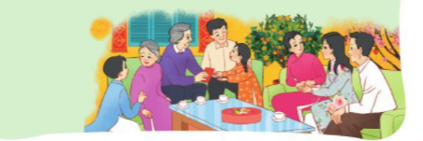 | - HS trả lời theo gợi ý: Họ tên, tuổi, nghề nghiệp, địa chỉ.  - HS lắng nghe, tiếp thu.  - HS quan sát tranh.  - HS lắng nghe, tiếp thu.  - HS trả lời:  + Gia đình Hà có 2 thế hệ (thế hệ thứ nhất là bố mẹ, thế hệ thứ hai là anh em Hà)  + Gia đình An có 3 thế hệ (thế hệ thứ nhất là ông bà, thế hệ thứ hai là bố mẹ, thế hệ thứ ba là anh em An).  - HS lắng nghe, thực hiện.  - HS trả lời.  - Các HS khác đặt câu hỏi, nhận xét.  - HS trả lời: Gia đình có bốn thế hệ gồm có các cụ, ông bà, bố mẹ và con cùng chung sống trong một nhà.  + Thế hệ thứ tư (cháu) gọi thế hệ thứ nhất bằng cụ.
TIẾT 2
I. HOẠT ĐỘNG KHỞI ĐỘNG  a. Mục tiêu: Tạo tâm thế hứng thú cho học sinh và từng bước làm quen bài học.  b. Cách thức tiến hành:  - GV giới trực tiếp vào bài Các thế hệ trong gia đình (tiết 2).  II. HOẠT ĐỘNG HÌNH THÀNH KIẾN THỨC  Hoạt động 3: Tìm hiểu sự chia sẻ, quan tâm, chăm sóc, yêu thương nhau giữa các thế hệ trong gia đình.  a. Mục tiêu:  - Nêu được sự chia sẻ, quan tâm, chăm sóc, yêu thương nhau giữa các thế hệ trong gia đình.  - Biết cách quan sát, trình bày ý kiến của mình về sự chia sẻ, quan tâm chăm sóc, yêu thương nhau giữa các thành viên trong gia đình nhiều thế hệ.  b. Cách thức tiến hành:  Bước 1: Làm việc nhóm 4  - GV yêu cầu HS quan sát các Hình 1, 2, 3, 4 SGK trang 8 và trả lời câu hỏi:  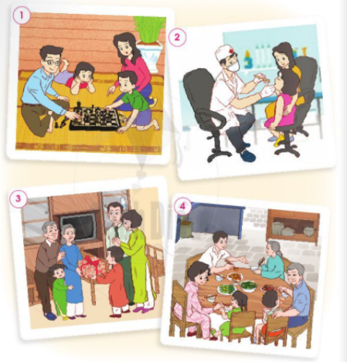  + Nói về sự chia sẻ, quan tâm, chăm sóc, yêu thương nhau giữa các thế hệ trong gia đình bạn Hà, bạn An.  + Kể tên một số việc làm thể hiện sự quan tâm, chia sẻ, chăm sóc, yêu thương nhau giữa các thế hệ trong gia đình em.  Bước 2: Làm việc cả lớp  - GV mời đại diện một số nhóm trình bày kết quả làm việc trước lớp.  - GV yêu cầu HS khác nhận xét, bổ sung câu trả lời.  - GV chỉnh sửa, bổ sung và hoàn thiện câu trả lời.  - GV mời đại diện một số HS chia sẻ các việc làm thể hiện sự chia sẻ, quan tâm, chăm sóc yêu thương nhau giữa các thế hệ trong gia đình mình (GV khuyến khích HS có ảnh minh họa).  - GV yêu cầu HS trả lời câu hỏi: Vì sao mọi người trong gia đình cần chia sẻ, quan tâm, chăm sóc, yêu thương nhau?  II. HOẠT ĐỘNG LUYỆN TẬP, VẬN DỤNG  Hoạt động 4: Thể hiện sự chia sẻ, quan tâm, chăm sóc, yêu thương đối với các thành viên trong gia đình  a. Mục tiêu: Thể hiện được sự chia sẻ, quan tâm, chăm sóc yêu thương của bản thân với các thế hệ trong gia đình.  b. Cách tiến hành:  Bước 1: Làm việc nhóm 6  - GV yêu cầu HS quan sát các Hình 1, 2, 3, 4 trong SGK trang 9 và trả lời câu hỏi:  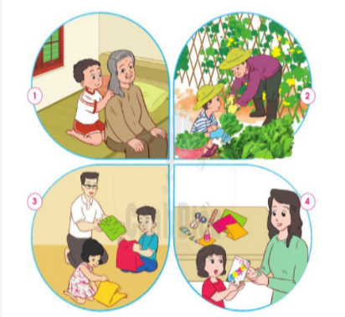  + Bạn Hà và bạn An đang làm gì để thể hiện sự chia sẻ, quan tâm, chăm sóc, yêu thương với những thành viên thuộc các thế hệ trong gia đình?(1)  + Hãy nói sự chia sẻ quan tâm, chăm sóc, yêu thương với các thành viên trong gia đình em? (2)  - GV yêu cầu mỗi nhóm chọn một việc làm, một hoạt động mà các thành viên trong nhóm đã nói để đóng vai thể hiện trước lớp (3).  Bước 2: Làm việc cả lớp  - GV mời đại diện các nhóm trình bày kết quả làm việc trước lớp.  + Một nhóm trả lời câu (1), các nhóm khác nhận xét, bổ sung.  + Một nhóm trả lời câu (2), các nhóm khác nhận xét, bổ sung.  + Hai nhóm trả lời câu (3), các nhóm khác bình luận, hoàn thiện phần đòng vai thể hiện của nhóm bạn.  - GV chỉnh sửa, bổ sung và hoàn thiện câu trả lời và phần trình bày của các nhóm.  - GV hỏi thêm HS: Em thích làm việc nào nhất?  - GV chốt lại bài học: Bắt nhịp cho cả lớp hát bài Cả nhà thương nhau, 3 ngọn nến lung linh để HS thấy được sự quan trọng của gia đình, HS cần biết quý trọng tất cả các thế hệ trong gia đình. | - HS quan sát hình, trả lời câu hỏi.  - HS trả lời:  + Hình 1: Bố và anh Hà chơi cờ.  + Hình 2: Mẹ Hà đưa Hà đi khám bệnh.  + Hình 3: Gia đình An tặng quà bà nhân dịp mừng thọ.  + Hình 4: Gia đình An vui vẻ, quây quần bên mâm cơm.  - HS trả lời: Các việc làm thể hiện sự chia sẻ, quan tâm, chăm sóc yêu thương nhau giữa các thế hệ trong gia đình mình:  + Ông bà kể chuyện cổ tích cho cháu nghe, cháu nhổ tóc trắng, tóc sâu cho bà; đọc báo cho ông nghe.  + Bố mẹ đưa các con đi chơi công viên ngày cuối tuần; các con giúp bố mẹ nhặt rau, quét nhà,,..  - HS trả lời: Mọi người trong gia đình cần chia sẻ, quan tâm, chăm sóc, yêu thương nhau vì để mọi người đều vui vẻ, khỏe mạnh, tạo ra không khí gia đình ấm áp, hạnh phúc,...  - HS quan sát hình và trả lời câu hỏi.  - HS phân vai, đóng vai.  - HS trả lời:  (1):  + Tranh 1 : bóp vai cho bà  + Tranh 2 : giúp bố thu hoạch rau  + Tranh 3 : xếp quần áo gọn gàng  + Tranh 4 : Làm thiệp tặng mẹ…  (2): Sự chia sẻ quan tâm, chăm sóc, yêu thương với các thành viên trong gia đình em:  + Ông chơi gập máy bay cùng các cháu.  + Bố bổ hoa quả cho cả nhà cùng ăn  + Mẹ bóp vai cho bà,...  - HS đồng thanh hát bài Cả nhà thương nhau, 3 ngọn nến lung linh.
Ngày soạn:…/…/…
Ngày dạy:…/…/…

BÀI 2: NGHỀ NGHIỆP
(2 tiết)
I. MỤC TIÊU
1. Mức độ, yêu cầu cần đạt
- Nói được tên nghề nghiệp, công việc của những người lớn trong gia đình.
- Nêu được ý nghĩa của những công việc, nghề nghiệp đó đối với gia đình và xã hội.
2. Năng lực
- Năng lực chung:
- Năng lực giao tiếp, hợp tác: Trao đổi, thảo luận để thực hiện các nhiệm vụ học tập.
- Năng lực giải quyết vấn đề và sáng tạo: Sử dụng các kiến thức đã học ứng dụng vào thực tế, tìm tòi, phát hiện giải quyết các nhiệm vụ trong cuộc sống.
- Năng lực riêng:
- Đặt được câu hỏi để tìm hiểu thông tin về tên công việc, nghề nghiệp của những người lớn trong gia đình.
- Thu thập được một số thông tin về những công việc, nghề có thu nhập, những công việc tình nguyện.
3. Phẩm chất
- Chia sẻ với các bạn, người thân về công việc, nghề nghiệp yêu thích của em sau này.
II. PHƯƠNG PHÁP VÀ THIẾT BỊ DẠY HỌC
1. Phương pháp dạy học
- Vấn đáp, động não, trực quan, hoạt động nhóm, đóng vai, giải quyết vấn đề, lắng nghe tích cực.
2. Thiết bị dạy học
a. Đối với giáo viên
- Giáo án.
- Các hình trong SGK.
- Tranh ảnh về công việc, nghề nghiệp có thu nhập và công việc tình nguyện.
- Vở Bài tập Tự nhiện và Xã hội 2.
b. Đối với học sinh
- SGK.
- Tranh ảnh, tư liệu sưu tầm liên quan đến bài học (nếu có) và dụng cụ học tập theo yêu cầu của GV.
III. CÁC HOẠT ĐỘNG DẬY HỌC
HOẠT ĐỘNG CỦA GIÁO VIÊN | HOẠT ĐỘNG CỦA HỌC SINH
TIẾT 1
I. HOẠT ĐỘNG KHỞI ĐỘNG  a. Mục tiêu: Tạo tâm thế hứng thú cho HS và từng bước làm quen bài học.  b. Cách thức tiến hành:  - GV mở nhạc, cho HS nghe nhạc và hát theo lời một bài hát về nghề nghiệp (bài Lớn lên em sẽ làm gì?).  - GV hướng dẫn HS thảo luận theo cặp và trả lời câu hỏi: Bài hát nhắc đến tên những công việc, nghề nghiệp gì?  - GV dẫn dắt vấn đề: Chúng ta vừa nghe bài hát Lớn lên em sẽ làm gì? Vậy các lớn lên em sẽ làm gì, làm người công nhân đi dựng xây những nhà máy mới? làm người nông dân lái máy cày trên bao đồng ruộng? Hay làm người lái tàu đưa những con tàu ra Bắc vào Nam? làm người kỹ sư đi tìm tài nguyên làm giàu cho đất nước? Còn rất nhiều nghề nghiệp đẹp đẽ và có ích cho xã hội, đất nước đúng không? Bài học ngày hôm nay chúng ta sẽ cùng tìm hiểu về nghề nghiệp của những người lớn trong gia đình và nghề nghiệp yêu thích sau này của các em. Chúng ta cùng vào Bài 2 – Nghề nghiệp.  II. HOẠT ĐỘNG HÌNH THÀNH KIẾN THỨC  Hoạt động 1: Tìm hiểu công việc, nghề nghiệp của những người lớn trong gia đình  a. Mục tiêu:  - Nói được tên công việc, nghề nghiệp của những người lớn trong gia đình.  - Nêu được ý nghĩa của những công việc, nghề nghiệp đó đối với gia đình và xã hội.  b. Cách tiến hành:  Bước 1: Làm việc theo cặp  - GV yêu cầu HS quan sát các hình từ Hình 1 đến Hình 6 SGK trang 10 và trả lời câu hỏi:  + Nói tên công việc, nghề nghiệp của những người trong các hình dưới đây.  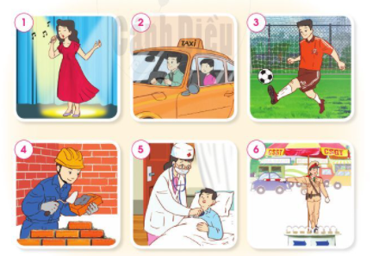  + Công việc và nghề nghiệp đó có ý nghĩa gì?  Bước 2: Làm việc cả lớp  - GV mời đại diện một số nhóm trình bày kết quả làm việc trước lớp.  - GV yêu cầu HS khác nhận xét, bổ sung câu trả lời.  - GV chỉnh sửa, bổ sung và hoàn thiện câu trả lời.  II. HOẠT ĐỘNG LUYỆN TẬP, VẬN DỤNG  Hoạt động 2: Đặt được câu hỏi và trả lời  a. Mục tiêu:  - Đặt được câu hỏi để tìm hiểu thông tin về tên công việc, nghề nghiệp của những người lớn trong gia đình.  - Nêu được ý nghĩa của những công việc, nghề nghiệp đó đối với gia đình và xã hội.  - Chia sẻ với các bạn, người thân về công việc, nghề nghiệp yêu thích sau này.  b. Cách tiến hành:  Bước 1: Làm việc theo cặp  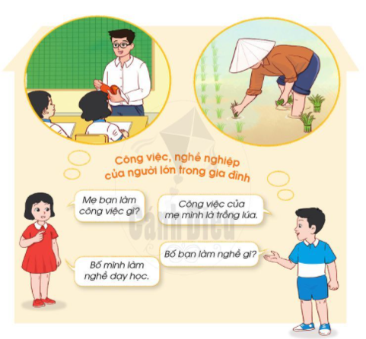  - GV yêu cầu HS:  + Từng cặp HS đặt câu hỏi và trả lời về nghề nghiệp của những người lớn trong gia đình mình theo gợi ý trong SGK hoặc theo đoạn hội thoại GV đưa ra:  A: Mẹ bạn làm công việc gì?  B: Công việc của mẹ mình là bán hàng ngoài chợ.  B: Bố bạn làm nghề gì?  A: Bố mình làm nghề thợ xây.  + HS nói cho bạn nghe những công việc, nghề nghiệp của những người trong gia đình mình giúp ích gì cho gia đình và xã hội?  Bước 2: Làm việc cả lớp  - GV mời đại diện một số cặp lên trình bày kết quả làm việc nhóm trước lớp.  - GV yêu cầu các HS còn lại đặt câu hỏi và nhận xét phần giới thiệu của các bạn.  - GV hoàn thiện phần trình bày của HS.  Bước 3: Làm việc nhóm 6  - GV yêu cầu: Từng thành viên trong nhóm chia sẻ lớn lên mình thích làm nghề gì và vì sao?  - GV mời một số HS chia sẻ trước lớp và khuyến khích HS phải chăm ngoan để thể hiện ước mơ của mình. | - HS trả lời.  - HS lắng nghe, tiếp thu.  - HS quan sát tranh, trả lời câu hỏi.  - HS trả lời:  - Nói tên công việc, nghề nghiệp của những người trong các hình: ca sĩ, lái taxi, cầu thủ đá bóng, thợ xây, bác sĩ, cảnh sát giao thông.  - Ý nghĩa của các công việc, nghề nghiệp:  + Ca sĩ: mang tiếng hát để cổ động, động viên, truyền cảm hứng yêu đời, mang lại niềm vui đến mọi người.  + Lái taxi: đưa mọi người đến nơi cần đến và an toàn.  + Cầu thủ đá bóng: thi đấu vì màu cờ sắc áo của địa phương, của đất nước, mang lại niềm vui, sự tự hào cho mọi người.  + Thợ xây: xây dựng lên những ngôi nhà cao tầng, con đường đẹp đẽ cho mọi người.  + Bác sĩ: khám và chữa bệnh cho mọi người.  + Cảnh sát giao thông: chỉ dẫn giao thông cho mọi người tham gia giao thông, tránh được ách tắc.  - HS lắng nghe, thực hiện.  - HS trình bày.  - HS trả lời.
TIẾT 2
I. HOẠT ĐỘNG KHỞI ĐỘNG  a. Mục tiêu: Tạo tâm thế hứng thú cho học sinh và từng bước làm quen bài học.  b. Cách thức tiến hành:  - GV giới trực tiếp vào bài Nghề nghiệp (tiết 2).  II. HOẠT ĐỘNG HÌNH THÀNH KIẾN THỨC  Hoạt động 3: Tìm hiểu một số công việc tình nguyện  a. Mục tiêu:  - Nói được tên một số công việc tình nguyện và ý nghĩa của những công việc đó.  - Thu thập được một số thông tin về những công việc, nghề nghiệp có thu nhập, những công việc tình nguyện.  b. Cách tiến hành:  Bước 1: Làm việc theo cặp  - GV giải thích cho HS hiểu nghĩa của từ:  + Công việc tình nguyện: làm việc vì cộng đồng mà không yêu cầu trả công.  + Thu nhập: khoản của cải thường được tính bằng tiền mà một cá nhân (doanh nghiệp) trong một khoảng thời gian nhất định từ công việc hoặc hoạt động nào đó.  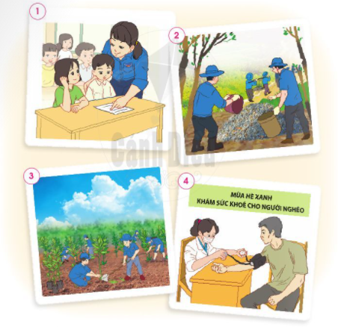  - GV yêu cầu HS quan sát các hình từ Hình 1 đến Hình 4 SGK trang 12 và trả lời câu hỏi:  + Nói về các công việc tình nguyện trong các hình ở SGK trang 12.  + Nêu ý nghĩa của những công việc đó.  Bước 2: Làm viêc cả lớp  - GV mời đại diện một số cặp lên trình bày kết quả làm việc nhóm trước lớp.  - GV yêu cầu các HS còn lại đặt câu hỏi và nhận xét phần giới thiệu của các bạn.  - GV hoàn thiện phần trình bày của HS.  - GV yêu cầu HS trả lời câu hỏi: Kể tên một số công việc tình nguyện khác mà em biết.  II. HOẠT ĐỘNG LUYỆN TẬP, VẬN DỤNG  Hoạt động 4: Thu thập thông tin  a. Mục tiêu: Thu thập được một số thông tin về những công việc, nghề nghiệp có thu nhập, những công việc tình nguyện.  b. Cách tiến hành:  Bước 1: Làm việc nhóm 6  - GV yêu cầu HS:  + Từng cá nhân chia sẻ thông tin mà mình đã thu thập được trong nhóm.  + Cả nhóm cùng hoàn thành bảng. GV khuyến khích các nhóm có tranh ảnh minh họa.  PHIẾU THU THẬP THÔNG TIN  Tên người Nghề nghiệp Có thu nhập Tình nguyện  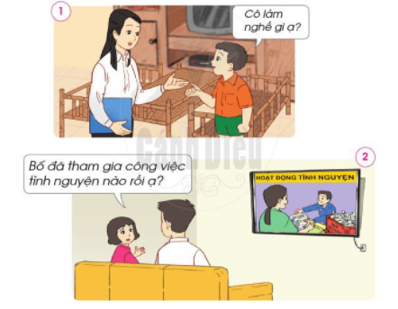  Bước 2: Làm việc cả lớp  - GV mời đại diện một số cặp lên trình bày kết quả làm việc nhóm trước lớp.  - GV yêu cầu các HS còn nhận xét phần trình bày của các bạn.  - GV bổ sung và hoàn thiện phần trình bày của HS.  - GV chốt lại nội dung toàn bài học: Trong gia đình, người lớn thường có công việc, nghề nghiệp khác nhau. Các công việc, nghề nghiệp có ý nghĩa đối với gia đình và xã hội đều được trân trọng. | - HS lắng nghe, tiếp thu.  - HS quan sát hình, trả lời câu hỏi.  - HS trả lời:  - Hình 1: Mở lớp dậy học.  Ý nghĩa: Giúp các trẻ không có điều kiện học tập có thể đến trường, được học kiến thức giống như bao trẻ em khác, giúp các em trở thành người có ý thức, đạo đức tốt trong xã hội.  - Hình 2: Dọn dẹp đường đi  Ý nghĩa: Giúp đường phố sạch sẽ, bảo vệ môi trường sống của mọi người.  - Hình 3:Trồng cây xanh  Ý nghĩa: Bảo vệ môi trường chống sạc lỡ, sói mòn đất.  Hình 4: Khám chữa bệnh người nghèo  Ý nghĩa: Giúp người nghèo không có điều kiện khám chữa bệnh để chữa bệnh và giúp họ theo dõi được sức khỏe của mình.  - HS trả lời: Một số công việc tình nguyện khác mà em biết: Hiến máu tình nguyện. Phát quà cho người nghèo và trẻ em đường phố. Dọn dẹp vệ sinh môi trường. Xây nhà tình thương cho người già neo đơn.  - HS thảo luận, điền vào Phiếu thu thập thông tin.  - HS trình bày.  - HS lắng nghe, tiếp thu.

Ngày soạn:…/…/…
Ngày dạy:…/…/…

BÀI 3: PHÒNG TRÁNH NGỘ ĐỘC KHI Ở NHÀ
(2 tiết)
I. MỤC TIÊU
1. Mức độ, yêu cầu cần đạt
- Kể tên được một số đồ dùng và thức ăn, đồ uống có thể gây ngộ độc nếu không được cất giữ, bảo quản cẩn thận.
- Nêu được những việc làm để phòng tránh ngộ độc khi ở nhà.
2. Năng lực
- Năng lực chung:
- Năng lực giao tiếp, hợp tác: Trao đổi, thảo luận để thực hiện các nhiệm vụ học tập.
- Năng lực giải quyết vấn đề và sáng tạo: Sử dụng các kiến thức đã học ứng dụng vào thực tế, tìm tòi, phát hiện giải quyết các nhiệm vụ trong cuộc sống.
- Năng lực riêng:
- Đề xuất được những việc bản thân và các thành viên trong gia đình có thể làm để phòng tránh ngộ độc.
- Đưa ra được các tình huống xử lí khi bản thân hoặc người nhà bị ngộ độc.
3. Phẩm chất
- Thu thập được thông tin về một số lí do gây ngộ độc qua đường ăn uống.
II. PHƯƠNG PHÁP VÀ THIẾT BỊ DẠY HỌC
1. Phương pháp dạy học
- Vấn đáp, động não, trực quan, hoạt động nhóm, đóng vai, giải quyết vấn đề, lắng nghe tích cực.
2. Thiết bị dạy học
a. Đối với giáo viên
- Giáo án.
- Các hình trong SGK.
- Vở Bài tập Tự nhiện và Xã hội 2.
b. Đối với học sinh
- SGK.
- Tranh ảnh, tư liệu sưu tầm liên quan đến bài học (nếu có) và dụng cụ học tập theo yêu cầu của GV.
III. CÁC HOẠT ĐỘNG DẬY HỌC
HOẠT ĐỘNG CỦA GIÁO VIÊN | HOẠT ĐỘNG CỦA HỌC SINH
TIẾT 1
I. HOẠT ĐỘNG KHỞI ĐỘNG  a. Mục tiêu: Tạo tâm thế hứng thú cho HS và từng bước làm quen bài học.  b. Cách thức tiến hành:  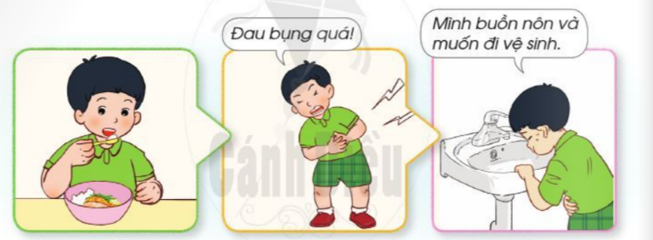  - GV cho HS quan sát hình bạn trong SGK trang 14 và trả lời câu hỏi: Bạn trong hình bị làm sao? Bạn hoặc người nhà đã bao giờ bị như vậy chưa?  - GV dẫn dắt vấn đề: Trong cuộc sống hằng ngày sẽ có những lúc chúng ta gặp phải trường hợp một số thức ăn, đồ uống và đồ dùng trong gia đình có thể gây ngộ độc. Vậy lí do có thể gây ngộ độc qua đường ăn uống là gì? Những việc làm để phòng tránh và xử lí khi bị ngộ độc qua đường ăn uống là gì? Chúng ta sẽ cùng đi tìm câu trả lời trong bài học ngày hôm nay - Bài 3: Phòng tránh ngộ độc khi ở nhà.  II. HOẠT ĐỘNG HÌNH THÀNH KIẾN THỨC  Hoạt động 1: Một số lí do gây ngộ độc qua đường ăn uống  a. Mục tiêu: Kể được tên một số đồ dùng và thức ăn, đồ uống có thể gây ngộ độc nếu không được cất giữ, bảo quản cẩn thận.  b. Cách tiến hành:  Bước 1: Làm việc theo cặp  - GV yêu cầu HS quan sát các hình từ Hình 1 đến Hình 7 SGK trang 14, 15 và trả lời câu hỏi:  + Hãy nói thức ăn, đồ uống có thể gây ngộ độc qua đường ăn uống trong cách hình.  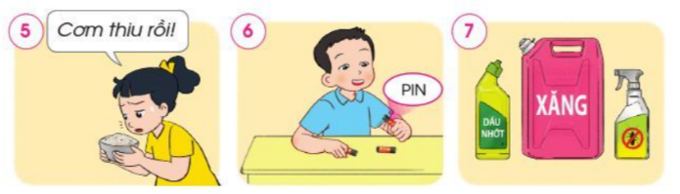  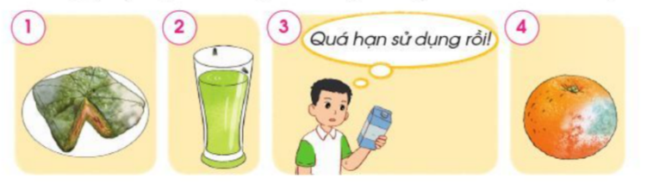  + Hãy kể tên một số thức ăn, đồ uống và đồ dùng có thể gây ngộc độc qua đường ăn uống có trong nhà em.  Bước 2: Làm việc cả lớp  - GV mời đại diện một số cặp lên trình bày kết quả làm việc nhóm trước lớp.  - GV yêu cầu các HS khác nhận xét phần trình bày của các bạn.  - GV bổ sung và hoàn thiện phần trình bày của HS.  II. HOẠT ĐỘNG LUYỆN TẬP, VẬN DỤNG  Hoạt động 2: Trao đổi thông tin thu thập được từ các nguồn khác nhau  a. Mục tiêu:  - Thu thập được thông tin về một số lí do gây ngộ độc qua đường ăn uống.  - Nói được lí do gây ngộ độc qua đường ăn uống.  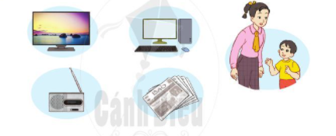  b. Cách tiến hành:  Bước 1: Làm việc nhóm 4  - GV yêu cầu HS:  + Thảo luận nhóm 4 và hoàn thành Phiếu thu thập thông tin sau:  PHIẾU THU THẬP THÔNG TIN  STT Lí do gây ngộ độc qua đường ăn uống Từ nguồn thông tin  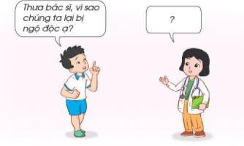  + Thành viên trong nhóm thay phiên nhau đóng vai bác sĩ để nói với bạn lí do gây ngộ độc qua đường ăn uống  Bước 2: Làm việc cả lớp  - GV mời đại diện một số cặp lên trình bày kết quả làm việc nhóm trước lớp.  - GV yêu cầu các HS khác nhận xét phần trình bày của các bạn (bao gồm cả phần đong vai bác sĩ).  - GV bổ sung và hoàn thiện phần trình bày của HS. |  | - HS trả lời theo suy nghĩ cá nhân. Bạn trong hình bị đau bụng, buồn nôn và muốn đi vệ sinh sau khi ăn đồ ăn, có thể bạn đã bị ngộ độc do thức ăn.  - HS quan sát hình và trả lời câu hỏi.  - HS trả lời:  - Thức ăn, đồ uống có thể gây ngộ độc qua đường ăn uống trong cách hình: Thức ăn bị thiu. Nước uống bị ruồi đậu vào. Dùng đồ ăn hết hạn sử dụng. Trái cây bị hỏng, thối. Cơm để lâu bị thiu. Dùng pin để nấu thức ăn. Dùng chất đốt như xăng, dầu nhớt để đun nấu.  - Một số thức ăn, đồ uống và đồ dùng có thể gây ngộc độc qua đường ăn uống có trong nhà em: sữa hết hạn sử dụng, thức ăn để lâu ngày, chén, đĩa, dụng cụ làm bếp bị bẩn.,...  - HS thảo luận, trả lời câu hỏi.  - HS lần lượt đóng vai, hỏi – đáp về lí do gây ngộ độc qua đường ăn uống.  - HS trình bày:  STT Lí do gây ngộ độc Từ nguồn thông tin  1 Thức ăn ôi thiu Ti vi  2 Thực phẩm quá hạn sử dụng Báo  ....  - HS đóng vai bác sĩ nói với bạn lí do gây ngộ độc qua đường ăn uống:  - Bạn nhỏ: Thưa bác sĩ, vì sao chúng ta lại bị ngộ độc ạ?  - Bác sĩ: Chúng ta có thể bị ngộ độc thực phẩm do thức ăn bị biến chất, ôi thiu: Ví dụ: dầu, mỡ dùng đi dùng lại nhiều lần.  - Bạn nhỏ: Thưa bác sĩ, vì sao chúng ta lại bị ngộ độc ạ?  - Bác sĩ: Chúng ta có thể bị ngộ độc do ăn phải thực phẩm có sẵn chất độc như: cá nóc, cóc, mật cá trắm, nấm độc, khoai tây mọc mầm, một số loại quả đậu….
TIẾT 2
I. HOẠT ĐỘNG KHỞI ĐỘNG  a. Mục tiêu: Tạo tâm thế hứng thú cho học sinh và từng bước làm quen bài học.  b. Cách thức tiến hành:  - GV giới trực tiếp vào bài Phòng tránh ngộ độc khi ở nhà (tiết 2).  II. HOẠT ĐỘNG HÌNH THÀNH KIẾN THỨC  Hoạt động 3: Những việc làm để phòng tránh và xử lí ngộ độc qua đường ăn uống khi ở nhà  a. Mục tiêu:  - Nêu được những việc làm để phòng tránh ngộ độc khi ở nhà thông qua quan sát tranh ảnh.  - Đề xuất những việc bản thân và các thành viên trong gia đình có thể làm để phòng tránh ngộc độc.  b. Cách tiến hành:  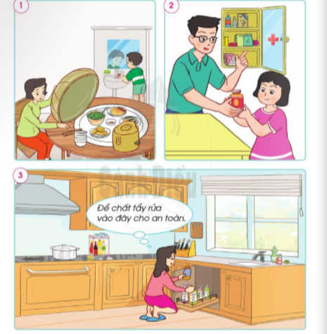  Bước 1: Làm việc nhóm 4  - GV yêu HS:  + Quan sát các hình từ Hình 1 đến Hình 3 SGK trang 16 và trả lời câu hỏi: Mọi người trong gia đình bạn An và bạn Hà đang làm gì để phòng tránh ngộ độc qua đường ăn uống?  + Em và các thành viên trong gia đình cần làm gì để phòng tránh ngộ độc qua đường ăn uống?  Bước 2: Làm việc cả lớp  - GV mời đại diện một số cặp lên trình bày kết quả làm việc nhóm trước lớp.  - GV yêu cầu các HS khác nhận xét phần trình bày của các bạn.  - GV bổ sung và hoàn thiện phần trình bày của HS.  II. HOẠT ĐỘNG LUYỆN TẬP, VẬN DỤNG  Hoạt động 4: Đóng vai xử lí tình huống  a. Mục tiêu: Đưa ra các tình huống xử lí khi bản thân hoặc người nhà bị ngộ độc.  b. Cách tiến hành:  Bước 1: Làm việc nhóm 6  - GV yêu cầu HS:  + Nhóm chẵn: Tập cách ứng xử khi bản thân bị ngộ độc.  + Nhóm lẻ: Tập cách ứng xử khi người nhà bị ngộc độc.  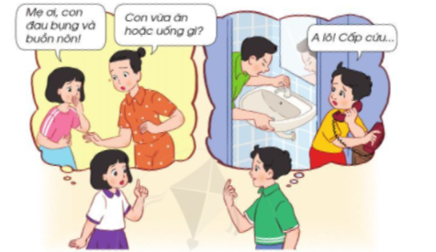  + Các nhóm thảo luận, phân vai và tập đóng trong nhóm.  Bước 2: Làm việc cả lớp  - GV mời đại diện một số nhóm lên đóng vai trước lớp.  - GV yêu cầu các HS còn lại nhận xét phần đóng vai của các bạn  - GV bình luận và hoàn thiện phần đóng vai của HS.  - GV chốt lại nội dung toàn bài: Một số thức ăn, đồ uống và đồ dùng trong gia đình có thể gây ngộ độc. Vì vậy, chúng ta cần phải bảo quản thức ăn, đồ uống đảm bảo vệ sinh; cất giữ thuốc và đồ dùng cẩn thận. |  | - HS quan sát tranh, trả lời câu hỏi.  - HS trao đổi, thảo luận, trả lời câu hỏi.  - HS trả lời:  - Mọi người trong gia đình bạn An và bạn Hà phòng tránh ngộ độc qua đường ăn uống bằng cách: đạy lồng bàn mâm cơm khi chưa ăn; để thuốc vào tủ thuốc; cất giữ các chất tẩy rửa và hóa chất ở chỗ riêng, xa chỗ thức ăn và có nhãn mác để tránh sử dụng nhầm lẫn.  - Để phòng tránh ngộ độc qua đường ăn uống, em và các thành viên trong gia đình cần: Vệ sinh tay chân sạch sẽ khi ăn; giữ gìn vệ sinh môi trường sống; đạy thức ăn kín trước và sau khi dùng bữa; để dụng cụ nấu ngay ngắn, đúng nơi quy định.  - HS lắng nghe, thực hiện phân vai và tập đóng trong nhóm.  - HS trình bày:  Con: Bố ơi, con buồn nôn và đau bụng quá.  Bố: Chắc là do con vừa uống sữa lạnh quá hoặc hết hạn sử dụng rồi. Để bố lấy thuốc đau bụng cho con và theo dõi thêm. Nếu con không đỡ bố sẽ đưa con đế bệnh viện kiểm tra.  - HS lắng nghe, tiếp thu.

Ngày soạn:…/…/…
Ngày dạy:…/…/…

BÀI 4: GIỮ VỆ SINH NHÀ Ở
(2 tiết)
I. MỤC TIÊU
1. Mức độ, yêu cầu cần đạt
- Nhận biết được thế nào là nhà ở sạch sẽ, ngăn nắp.
- Giải thích được tại sao phải giữ sạch nhà ở (bao gồm cả nhà bếp và nhà vệ sinh).
2. Năng lực
- Năng lực chung:
- Năng lực giao tiếp, hợp tác: Trao đổi, thảo luận để thực hiện các nhiệm vụ học tập.
- Năng lực giải quyết vấn đề và sáng tạo: Sử dụng các kiến thức đã học ứng dụng vào thực tế, tìm tòi, phát hiện giải quyết các nhiệm vụ trong cuộc sống.
- Năng lực riêng:
- Biết nhận xét về nhà ở và việc làm giữ vệ sinh nhà ở thông qua quan sát tranh ảnh và thực tế.
3. Phẩm chất
- Làm được một số việc phù hợp để giữ sạch nhà ở (bao gồm cả nhà bếp và nhà vệ sinh).
II. PHƯƠNG PHÁP VÀ THIẾT BỊ DẠY HỌC
1. Phương pháp dạy học
- Vấn đáp, động não, trực quan, hoạt động nhóm, đóng vai, giải quyết vấn đề, lắng nghe tích cực.
2. Thiết bị dạy học
a. Đối với giáo viên
- Giáo án.
- Các hình trong SGK.
- Vở Bài tập Tự nhiện và Xã hội 2.
b. Đối với học sinh
- SGK.
- Tranh ảnh, tư liệu sưu tầm liên quan đến bài học (nếu có) và dụng cụ học tập theo yêu cầu của GV.
III. CÁC HOẠT ĐỘNG DẬY HỌC
HOẠT ĐỘNG CỦA GIÁO VIÊN | HOẠT ĐỘNG CỦA HỌC SINH
TIẾT 1
I. HOẠT ĐỘNG KHỞI ĐỘNG  a. Mục tiêu: Tạo tâm thế hứng thú cho HS và từng bước làm quen bài học.  b. Cách thức tiến hành:  - GV yêu cầu HS trao đổi với bạn bên cạnh: Câu tục ngữ “Nhà sạch thì mát, bát sạch ngon cơm” muốn nói với bạn điều gì?  - GV dẫn dắt vấn đề: Câu tục ngữ “Nhà sạch thì mát, bát sạch ngon cơm”muốn nhắn nhủ chúng ta cần giữ sạch nhà ở hằng ngày, đặc biệt là nhà bếp và nhà vệ sinh. Vậy các em có biết sự cần thiết của việc giữ sạch nhà ở và một số việc làm để giữ sạch nhà ở là gì không? Chúng ta cùng đi tìm câu trả lời trong bài học ngày hôm nay – Bài 4: Giữ vệ sinh nhà ở.  II. HOẠT ĐỘNG HÌNH THÀNH KIẾN THỨC  Hoạt động 1: Nhận xét về nhà ở trong tình huống cụ thể  a. Mục tiêu:  - Nhận biết thế nào là nhà ở sạch sẽ, gọn gàng.  - Biết nhận xét về nhà ở thông qua quan sát tranh ảnh.  b. Cách tiến hành:  Bước 1: Làm việc theo cặp  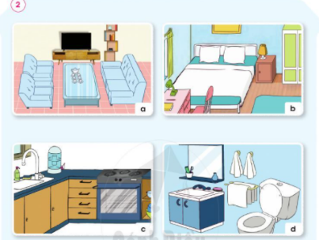  - GV yêu cầu HS quan sát Hình 1, 2 SGK trang 18, 19 và trả lời câu hỏi: Em có nhận xét gì về từng phòng trong nhà ở các hình.  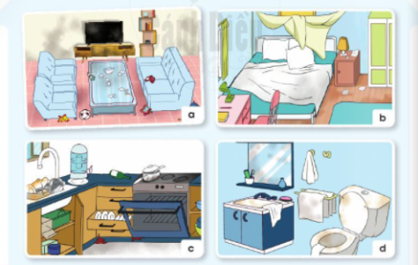  Bước 2: Làm việc cả lớp  - GV mời đại diện một số cặp lên trình bày kết quả làm việc nhóm trước lớp.  - GV yêu cầu các HS khác nhận xét, bổ sung câu trả lời  - GV bổ sung và hoàn thiện phần trình bày của HS. II. HOẠT ĐỘNG LUYỆN TẬP, VẬN DỤNG  Hoạt động 2: Thảo luận về sự cần thiết phải giữ sạch nhà ở  a. Mục tiêu:  - Giải thích được tại sao phải giữ sạch nhà ở (bao gồm cả nhà bếp và nhà vệ sinh).  - Biết nhận xét về nhà ở của mình thông qua quan sát thực tế.  b. Cách tiến hành:  Bước 1: Làm việc nhóm 4  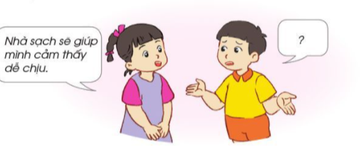  - GV yêu cầu các nhóm thảo luận câu hỏi:  + Em thích được sống trong nhà như Hình 1 hay Hình 2? Vì sao?  + Nhận xét về việc giữ vệ sinh của gia đình em.  Bước 2: Làm việc cả lớp  - GV mời đại diện một số cặp lên trình bày kết quả làm việc nhóm trước lớp.  - GV yêu cầu các HS khác nhận xét, bổ sung câu trả lời  - GV bổ sung và hoàn thiện phần trình bày của HS. | - HS trả lời: Nghĩa của câu tục ngữ là khi chúng ta ở trong nhà sạch thì cảm thấy rất mát mẻ, ăn với chén bát sạch ta sẽ thấy ngon miệng. ... Như vậy chúng ta sẽ hưởng thụ một bầu không khí sạch trong lành, được ăn uống ngon miệng đảm bảo vệ sinh thì sẽ đảm bảo sức khỏe, phòng chống bệnh tật  - HS quan sát tranh, trả lời câu hỏi.  - HS trả lời:  + Hình 1 gồm 4 phòng (phòng khách, phòng ngủ, phòng bếp, phòng vệ sinh). Các phòng đều bừa bộn, chưa ngăn nắp, sạch sẽ, bụi bẩn, mất vệ sinh.  + Hình 2 gồm 4 phòng (phòng khách, phòng ngủ, phòng bếp, phòng vệ sinh). Các phòng đều gọn gàng, sạch sẽ, ngăn nắp, thoáng mát.  - HS thảo luận, trả lời câu hỏi.  - HS trả lời: Em thích sống trong nhà như Hình 1 vì: Nhà sạch sẽ sẽ mang lại cảm giác thoải mái, dễ chịu. Nếu nhà bẩn sẽ cảm thấy mệt mỏi, khó chịu. Từ đó, em thấy giữ sạch nhà ở là một việc làm rất cần thiết.
TIẾT 2
I. HOẠT ĐỘNG KHỞI ĐỘNG  a. Mục tiêu: Tạo tâm thế hứng thú cho học sinh và từng bước làm quen bài học.  b. Cách thức tiến hành:  - GV giới trực tiếp vào bài Giữ vệ sinh nhà ở (tiết 2).  II. HOẠT ĐỘNG HÌNH THÀNH KIẾN THỨC  Hoạt động 3: Tìm hiểu việc làm để giữ sạch nhà ở  a. Mục tiêu:  - Biết nhận xét về việc làm để giữ vệ sinh nhà ở thông qua quan sát tranh ảnh.  - Làm được một số việc phù hợp để giữ sạch nhà ở (bao gồm cả nhà bếp và nhà vệ sinh).  b. Cách tiến hành:  Bước 1: Làm việc theo cặp  - GV yêu cầu HS quan sát các hình từ Hình 1 đến Hình 8 SGK trang 20, 21 và trả lời câu hỏi:  + Các thành viên trong gia đình bạn Hà và bạn An đang làm gì?  + Những việc làm đó có tác dụng gì?  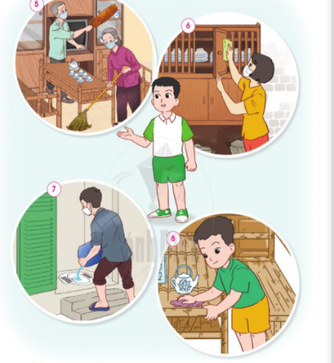  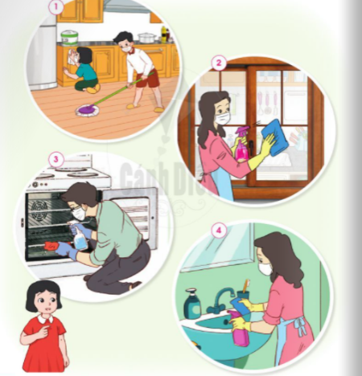  + Em và các thành viên trong gia đình đã làm gì để giữ sạch nhà ở?  Bước 2: Làm việc cả lớp  - GV mời đại diện một số cặp lên trình bày kết quả làm việc nhóm trước lớp.  - GV yêu cầu các HS khác nhận xét, bổ sung câu trả lời  - GV bổ sung và hoàn thiện phần trình bày của HS.  - GV nhắc nhở thông điệp: Các em nhớ giữ sạch nhà ở hằng ngày và đặc biệt là nhà bếp, nhà vệ sinh.  II. HOẠT ĐỘNG LUYỆN TẬP, VẬN DỤNG  Hoạt động 4: Thực hành quét nhà và lau bàn  a. Mục tiêu: Biết sử dụng một số đồ dùng để quét nhà và lau bàn đúng cách.  b. Cách tiến hành:  Bước 1: Làm việc nhóm 6  GV giao nhiệm vụ cho HS:  - Nhóm chẵn: Thực hành quét nhà.  + Quan sát Hình quét nhà SGK trang 22 và trả lời câu hỏi: Em cần chuẩn bị đồ dùng gì để quét nhà? Nêu các bước quét nhà?  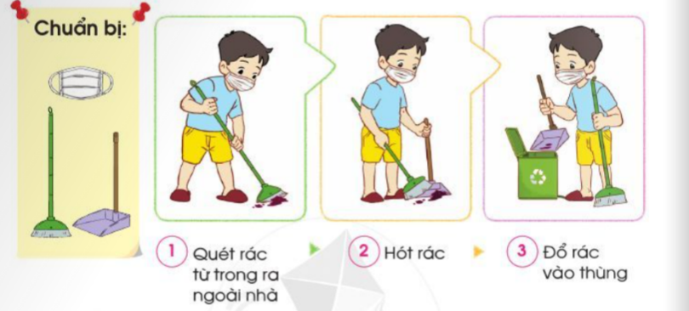  + Từng thành viên trong nhóm thực hiện quét nhà đúng theo các bước.  - Nhóm lẻ: Thực hành lau bàn.  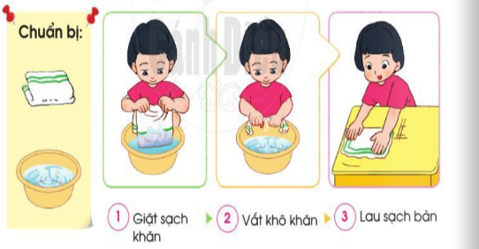  + Quan sát Hình lau bàn SGK trang 22 và trả lời câu hỏi: Em cần chuẩn bị đồ dùng gì để lau bàn? Nêu các bước lau bàn?  + Từng thành viên trong nhóm thực hiện lau bàn đúng theo các bước.  - GV hướng dẫn đổi nhiệm vụ của nhóm chẵn và nhóm lẻ.  Bước 2: Làm việc cả lớp  - GV mời đại diện một số cặp lên trình bày kết quả làm việc nhóm trước lớp.  - GV yêu cầu các HS khác theo dõi, nhận xét phần thực hành của các bạn.  - GV bình luận và hoàn thiện phần trình bày của HS.  - GV chốt lại nội dung toàn bài: Nhà ở cần được giữ gìn sạch sẽ để đảm bảo sức khỏe và phòng tránh bệnh tật. Mỗi thành viên trong gia đình cần góp sức để giữ sạch nhà ở. | - HS quan sát tranh, trả lời câu hỏi.  - HS trả lời:  + Các thành viên trong gia đình bạn Hà và bạn An đang: lau sàn nhà, lau cửa kính, lau chùi ló nướng, lau chùi bồn rửa mặt, phủi bụi tủ và quét nhà, cọ rửa nhà vệ sinh, lau bàn ghế.  + Những việc làm đó có tác dụng:Giúp nhà ở sạch sẽ, thoasg mát, đảm bảo được sức khỏe các thành viên trong gia đình, hạn chế được phần nào bệnh tật.  + Em và các thành viên trong gia đình thường xuyên quét dọn, lau chùi bàn ghế; lau dọn nhà tắm, nhà vệ sinh hàng ngày; giặt giũ quần áo,...  - HS trả lời:  + Để quét nhà, em cần chuẩn bị chổi quét nhà, hót rác, khẩu trang.  + Các bước quét nhà: quét rác từ trong ra ngoài nhà, hót rác, đổ rác vào thùng.  - HS tập quét nhà đúng theo các bước.  - HS trả lời:  + Để lau bàn, em cần chuẩn bị chậu nước, khăn lau bàn.  + Các bước lau bàn: Giặt sạch khăn, vắt khô khăn, lau sạch bàn.  - HS tập lau bàn theo đúng các bước.  - HS thực hành quét nhà và lau bàn.  - HS lắng nghe, tiếp thu.

Ngày soạn:…/…/…
Ngày dạy:…/…/…

BÀI 5: ÔN TẬP VÀ ĐÁNH GIÁ CHỦ ĐỂ GIA ĐÌNH
(2 tiết)
I. MỤC TIÊU
1. Mức độ, yêu cầu cần đạt
- Hệ thống được nội dung đã học về chủ đề Gia đình: các thế hệ trong gia đình; nghề nghiệp của người lớn trong gia đình; phòng tránh ngộ độc khi ở nhà và giữ vệ sinh nhà ở.
2. Năng lực
- Năng lực chung:
- Năng lực giao tiếp, hợp tác: Trao đổi, thảo luận để thực hiện các nhiệm vụ học tập.
- Năng lực giải quyết vấn đề và sáng tạo: Sử dụng các kiến thức đã học ứng dụng vào thực tế, tìm tòi, phát hiện giải quyết các nhiệm vụ trong cuộc sống.
- Năng lực riêng:
- Củng cố kĩ năng quan sát, đặt câu hỏi, thu thập thông tin, trình bày và bảo vệ ý kiến của mình
3. Phẩm chất
- Xử lí tình huống để đảm bảo vệ sinh và an toàn cho bản thân và các thành viên trong gia đình.
II. PHƯƠNG PHÁP VÀ THIẾT BỊ DẠY HỌC
1. Phương pháp dạy học
- Vấn đáp, động não, trực quan, hoạt động nhóm, đóng vai, giải quyết vấn đề, lắng nghe tích cực.
2. Thiết bị dạy học
a. Đối với giáo viên
- Giáo án.
- Các hình trong SGK.
- Vở Bài tập Tự nhiện và Xã hội 2.
b. Đối với học sinh
- SGK.
- Tranh ảnh, tư liệu sưu tầm liên quan đến bài học (nếu có) và dụng cụ học tập theo yêu cầu của GV.
III. CÁC HOẠT ĐỘNG DẬY HỌC
HOẠT ĐỘNG CỦA GIÁO VIÊN | HOẠT ĐỘNG CỦA HỌC SINH
TIẾT 1
I. HOẠT ĐỘNG KHỞI ĐỘNG  a. Mục tiêu: Tạo tâm thế hứng thú cho học sinh và từng bước làm quen bài học.  b. Cách thức tiến hành:  - GV giới trực tiếp vào bài Ôn tập và đánh giá Chủ đề Gia đình (tiết 1).  II. HOẠT ĐỘNG HÌNH THÀNH KIẾN THỨC  Hoạt động 1: Giới thiệu về gia đình em  a. Mục tiêu:  - Hệ thống được nội dung đã học về các thế hệ trong gia đình và nghề nghiệp của người lớn trong gia đình.  - Biết trình bày ý kiến của mình trong nhóm và trước lớp.  b. Cách tiến hành:  Bước 1: Làm việc cá nhân  - GV yêu cầu HS làm câu 1 của bài Ôn tập và đánh giá chủ đề Gia đình trong Vở bài tập.  Bước 2: Làm việc nhóm 6  - GV yêu cầu:  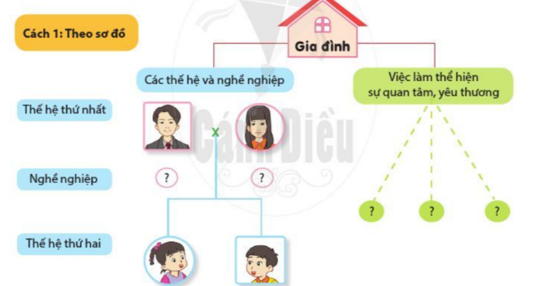  + HS giới thiệu với các bạn trong nhóm về gia đình mình theo sơ đồ SGK trang 23.  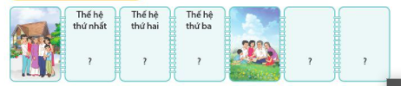  + HS giới thiệu với các bạn trong nhóm về gia đình mình qua tập ảnh gia đình.  Bước 3: Làm việc cả lớp  - GV yêu cầu mỗi nhóm cử 1 HS giới thiệu về gia đình mình trước lớp.  - GV yêu cầu HS khác đặt câu hỏi, nhận xét và bình chọn những bạn giới thiệu ấn tượng nhất về gia đình mình. (GV gợi ý cho HS một số tiêu chí nhận xét: chia sẻ được nhiều thông tin về gia đình, nói rõ ràng, lưu loát và truyền cảm).  Hoạt động 2: Chia sẻ thông tin và tranh ảnh  a. Mục tiêu:  - Thu thập được thông tin và tranh ảnh về công việc, nghề nghiệp có thu nhập và công việc tình nguyện.  - Chia sẻ được với các bạn những thông tin và tranh ảnh đã thu thập.  b. Cách tiến hành:  Bước 1: Làm việc theo nhóm  - GV yêu cầu HS:  + Từng HS chia sẻ thông tin và tranh ảnh đã thu thập về công việc, nghề nghiệp có thu nhập và công việc tình nguyện.  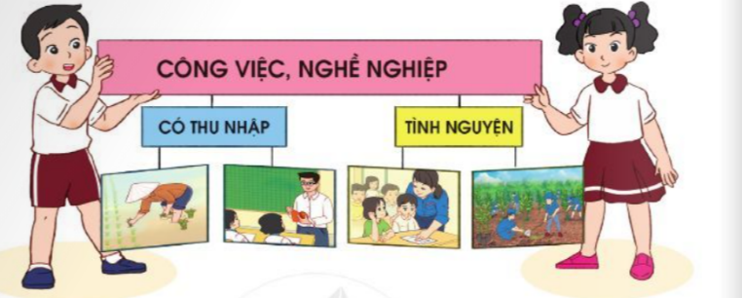  + Nhóm trao đổi cách trình bày các thông tin và tranh ảnh của nhóm.  Bước 2: Làm việc cả lớp  - GV mời đại diện một số cặp lên trình bày kết quả làm việc nhóm trước lớp.  - GV yêu cầu các HS khác đặt câu hỏi, nhận xét và bổ sung thông tin.  - GV hoàn thiện phần trình bày của các nhóm. Tuyên dương, khen ngợi nhóm nhiều thông tin, tranh ảnh và có cách trình bày sáng tạo. | - HS tập giới thiệu về gia đình theo sơ đồ và tập ảnh.  - HS trình bày.  - HS trao đổi, thảo luận theo nhóm.  - HS trình bày.  + Công việc, nghề nghiệp có thu nhập: bác sĩ, cô giáo, lái taxi, công nhân, lao công, công an,...  + Công việc tình nguyện: quyên góp quần áo cho trẻ em vùng núi; ủng hộ tiền, quần áo và thức ăn cho nhân dân vùng lũ,...
TIẾT 2
I. HOẠT ĐỘNG KHỞI ĐỘNG  a. Mục tiêu: Tạo tâm thế hứng thú cho học sinh và từng bước làm quen bài học.  b. Cách thức tiến hành:  - GV giới trực tiếp vào bài Ôn tập và đánh giá Chủ đề Gia đình (tiết 2).  II. HOẠT ĐỘNG HÌNH THÀNH KIẾN THỨC  Hoạt động 3: Xử lí tình huống  a. Mục tiêu: Xử lí tình huống để đảm bảo vệ sinh và an toàn cho bản thân và các thành viên trong gia đình.  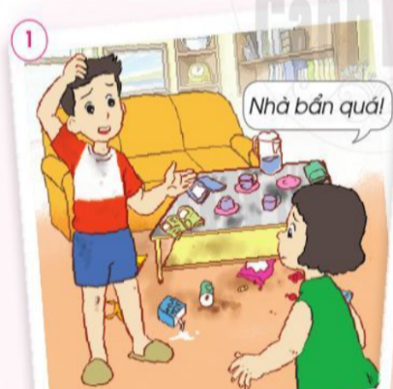  b. Cách tiến hành:  Bước 1: Làm việc nhóm 4  - GV yêu cầu HS:  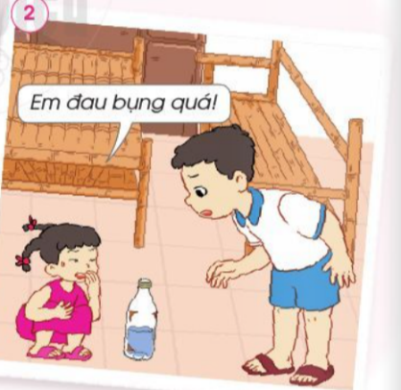  + Nhóm lẻ: Từng cá nhân đọc tình huống 1 trong SGK trang 24, thảo luận và tìm cách xử lí tình huống và đóng vai thể hiện cách xử lí của nhóm.  + Nhóm chẵn: Từng cá nhân đọc tình huống 2 trong SGK trang 24, thảo luận và tìm cách xử lí tình huống và đóng vai thể hiện cách xử lí của nhóm.  Bước 2: Làm việc cả lớp  - GV mời đại diện nhóm lẻ, nhóm chẵn lên bảng đóng vai thể hiện cách xử lí tình huống.  - GV yêu cầu các HS khác nhận xét cách xử lí tình huống của từng nhóm.  - GV nhận xét, hoàn thiện cách xử lí tình huống của từng nhóm.  Bước 3: Làm việc cá nhân  - GV hướng dẫn HS: Viết cam kết và cùng gia đình thực hiện để giữ nhà ở sạch sẽ và an toàn theo gợi ý sau:  Họ và tên:....................  CAM KẾT  Giữ nhà ở sạch sẽ 1. Quét nhà 2............................... Giữ nhà ở an toàn 1............................... 2............................... | - HS lắng nghe, thực hiện.  - HS trình bày:  + Nhóm lẻ: Em sẽ quét dọn nhà cửa cho sạch sẽ và sắp xếp đồ đạc ngắn nắp, gọn gàng.  + Nhóm chẵn: Em sẽ gọi/gọi điện và báo với người lớn để theo dõi và đưa em bé đi bệnh viện để cấp cứu kịp thời.  - HS viết cam kết theo gợi ý của GV.

